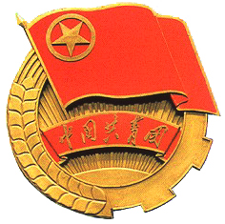
南京中医药大学暑期社会实践
简 报
第 (三) 期 2007年7月18日

建设社会主义新农村服务团开展“新农合”座谈会
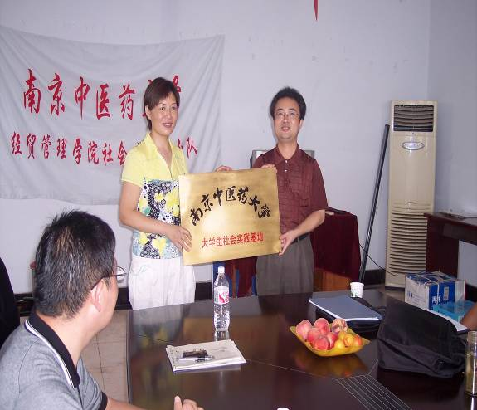
7月17日上午，南京中医药大学经贸管理学院、人文社会科学部暑期社会实践“建设社会主义新农村”服务团一行30人来到赣榆县卫生局，与当地的卫生系统官员进行了新型农村合作医疗制度开展情况的座谈会，赣榆县卫生局王靖元局长、县合管办的成员、赣榆县中医院王穆兰院长出席了座谈会。
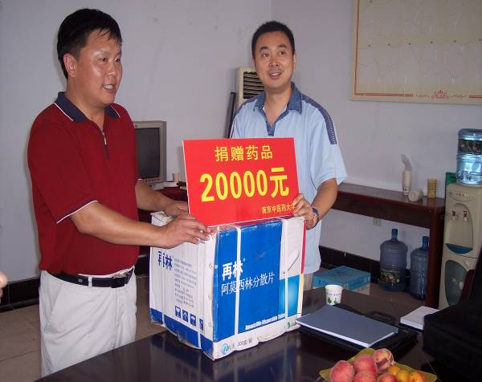
在座谈会上，王局长首先向我们详细介绍了赣榆县的基本情况及新型农村合作医疗制度在本县的开展情况和实施效果。从中，我们了解到赣榆是第一批进行合作医疗制度的示范点，十一五期末，覆盖率达85%以上。王局长总结主要取得了三个效果: 农民得实惠；卫生得发展；单位政府得民心。赣榆的新农合工作是全国典型，王局长曾经多次去卫生部新农合会议做过介绍相关经验的讲座。我们在会议中收益颇多，也感觉到赣榆对于这项工作的高度重视。局长报告结束后，经贸管理学院曹凯副书记向赣榆的领导介绍了学院的基本情况，我们社会实践的成员也就初步了解的新农合情况提了很多问题，王局长与县合管办的同志均耐心地一一作答。
座谈会结束后，曹凯副书记代表学院授予赣榆县中医院“南京中医药大学大学生社会实践基地”称号，并举行简单的授牌仪式；田侃副院长代表学院向赣榆县卫生局捐赠了由先声药业提供的价值2万元的药品。
（经贸管理学院 张翔）

杏林师生横林行 赠医赠药献爱心
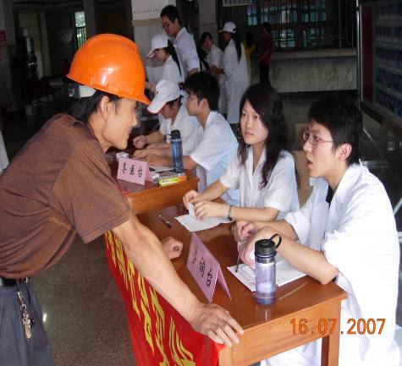
2007年7月16日，南京中医药大学基础医学院暑期社会实践小分队在常州武进横林镇政府的大力支持下，于武进横林医院进行“专家义诊，量血压，推拿、针灸、艾炙、贴膏药，赠饮药茶及赠药”系列活动，拉开了本次以“中医携手奥运，健康由你做主”为主题的社会实践的序幕。我校名医黄煌、杨进、薛博瑜、王玲玲教授担任此次专家组的成员，我院王海波老师、胡璟老师负责指导，社会实践中心小分队29名同学广泛参与，共同为横林人民服务。
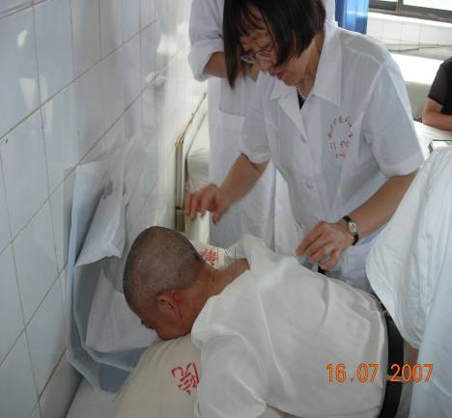
2008年北京奥运会是全中国人所期待的，中医药的发展是全中国人所关注的。今日活动围绕“点滴奉献爱心，全民健康行动——用你我的行动 塑造奥运体魄”的主题展开。活动以专家义诊、测血压、推拿针灸、艾炙、贴膏药和赠药茶等形式充分体现了中华医药学的奥妙与精深，也让同学们在参与此次活动的过程中体会到崇高的医德，懂得心系广大民众健康，立志奉献爱心贡献力量。
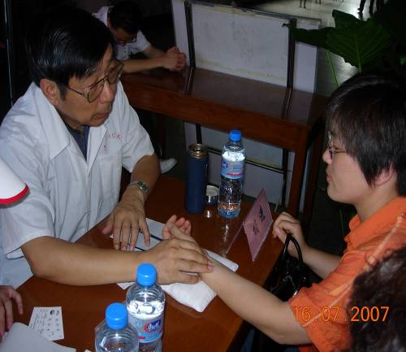
作为本次活动亮点之一的“专家义诊”受到当地群众的热烈欢迎，专家们德艺双馨更是赢得了横林人民的崇高敬意。武进横林的广大群众积极地参与本次活动，表现出对自身健康的重视以及对中医药发展的支持和热情。同时此次活动还得到武进横林医院的大力支持，包括提供场地、器材用具、宣传等，支持中医药学子的社会实践活动，关注中医药的继承和发展。
本次活动在老师、同学、群众的广泛参与和行动中顺利地进行着，在接下来的几天里，南京中医药大学基础医学院社会实践小分队将继续本次“中医携手奥运，健康由你做主”主题活动，以实际行动来振兴民族中医药事业，向2008年北京奥运会献礼！
（基础医学院社会实践记者团）

服务社会主义新农村建设
构建和谐、人文新江苏
——药学院中心小分队第一天活动纪实
（药学院中心小分队7月15日讯）为进一步贯彻落实中共中央、国务院《关于进一步加强和改进大学生思想政治教育的意见》和《关于深化教育改革，全面推进素质教育的决定》精神，引导青年学生牢固树立社会主义荣辱观。积极探索和建立社会实践与专业学习相结合、与服务社会相结合、与勤工俭学相结合、与择业就业相结合、与创新创业相结合的管理体制，传播传统中医药文化，引导青年学生在实践中提高自身素质，奉献青春智慧，进一步发挥奉献社会、服务人民的主动性、积极性和创造性。
南京中医药大学药学院中心小分队的义诊专家，技术专家以及由青年党员、入党积极分子、青年团员组成的12名小分队队员围绕“服务社会主义新农村建设，构建和谐、人文新江苏，保持青年共产党员先进性，加强学生党员思想建设。”的主题于7月15日在江苏省盐城市射阳县洋马镇开始了为期五天的社会实践活动。本次实践的形式和内容涉及送医送药下乡，社会主义新农村建设情况，农村医疗卫生现状调查，药学院暑期社会实践基地挂牌仪式，农村基层党支部建设情况调研，关注农村留守儿童成长现状——与留守儿童联欢并赠送书籍，当地药用资源现状调查以及当地支柱产业菊花种植的深加工研讨等。
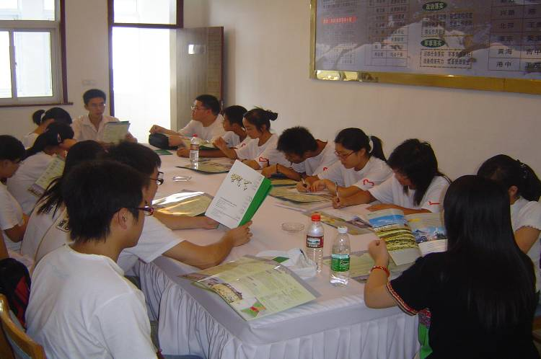
7月15日下午，小分队抵达本次实践的目的地射阳县洋马镇。稍作调整后小分队的队员们就展开了与青年调干毕业生我校药学院02级中药学专业的汪海波学长和“苏北计划”志愿者来自南通大学的陈娅同学的探讨和交流活动。在这场深入而热烈的交流会上，汪海波和陈娅同学分别介绍了他们在洋马镇的工作、生活和学习情况，并结合自身的心得和体会他们重点强调了农村基层建设人才匮乏现象严重的现状，以及知识青年对于解决“三农”问题的重要性。同学们在认真听取了介绍后就自身的调研内容和调干生和“苏北计划”等主题提出。
本次讨论会使小分队的队员们对洋马镇的实际情况有了初步、直观的认识，同时大家也被青年调干生和“苏北计划”志愿者们无私奉献、服务基层、投身苏北的精神所感动，同学们纷纷表示要向他们学习，接下来的实践活动中发扬艰苦奋斗的优良作风，积极实践“两个率先”，切实解决当地存在的问题，体现一个新时期合格大学生的优良风貌，用自己的专业所学真真正正地当地老乡办好事，做实事。
（药学院暑期社会实践中心小分队）

“传承理想，播种健康”系列图片新闻
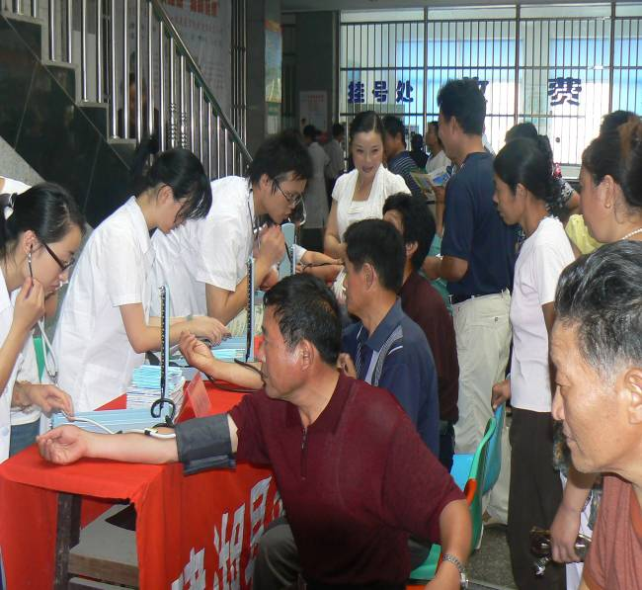
南京中医药大学第一临床医学院“传承理想，播种健康”暑期社会实践小分队义诊活动现场，图为队员为群众量血压，此举得到了广大群众的一致好评。

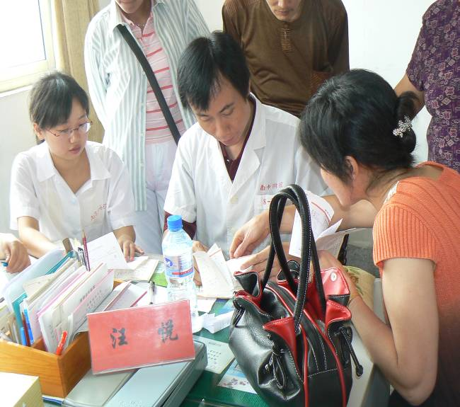
南京中医药大学第一临床医学院“传承理想，播种健康”暑期社会实践小分队义诊活动得到广大群众的热烈欢迎，图为汪悦院长在为群众热情诊治。
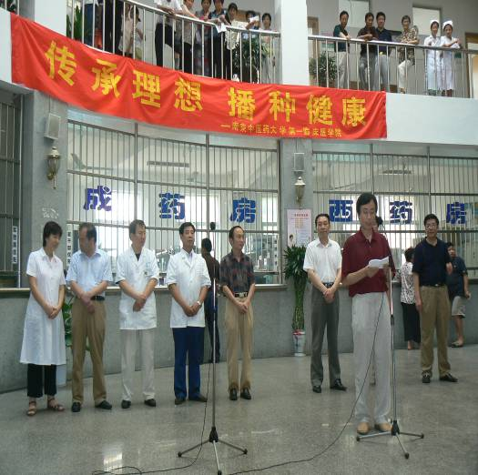
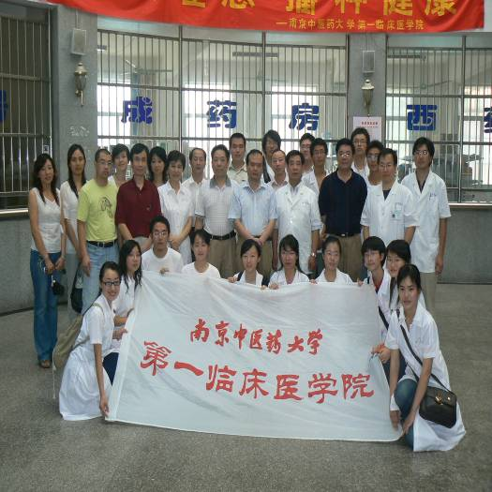
南京中医药大学第一临床医学院“传承理想，播种健康”暑期社会实践小分队的义诊活动得到了院领导及当地政府的大力支持，图为第一临床医学院院长汪悦老师在欢迎仪式上答谢当地有关方面的支持。
（第一临床医学院）

本期简报
报：省大学生社会实践领导小组
送：有关兄弟院校、本校有关部门
发：各院系分团委（团总支）

编审：仇洪星 编辑：许仲林 郝冒新 打印：吴丹鹰

